清河镇大事记

1997年

成立清河街道办事处 。

2007年

区域调整，清河辖区内苗庄、洪郢、九里、六里庄（原属六里庄）划分给京九办事处。

2014年

2月，阜阳市第三中学新校区投入使用。

2016年

区域调整，九里、洪郢、苗庄、唐营、张大营、肖营、卜子、八里社区划分给清河街道办事处，同时清河辖区内万霖社区淮河路以北部分、中清、三里岗、奎星苑、沿河十里井划分给文峰街道办事处，清河、双清、贾庄划分给鼓楼街道办事处。

同年六月，阜阳市人民医院正式问诊。

同年十月，阜阳市民中心投入使用。

2017年

5月 双清湾公园正式开放。

2018年

2018年9月开展脱贫攻坚大排查工作

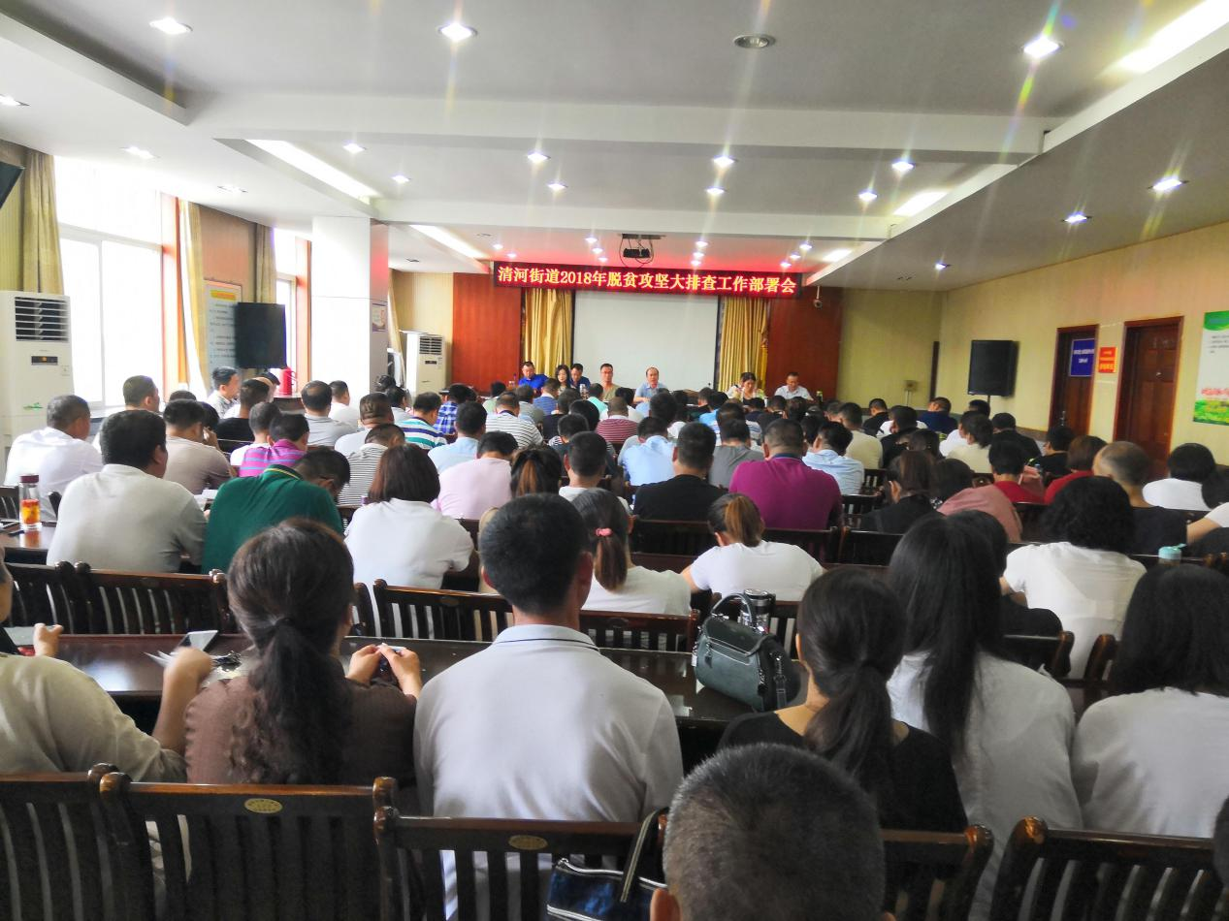

2019年

2019年9月开展秋季攻势大排查

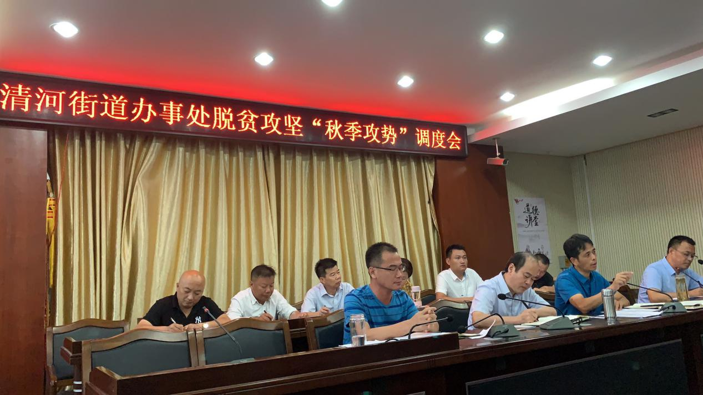

2020年

1月召开扶贫干部迎春座谈会，围绕精准扶贫、精准脱贫、防范返贫等方面交流经验、畅谈体会、提出建议，共同谋划2020年脱贫攻坚工作。

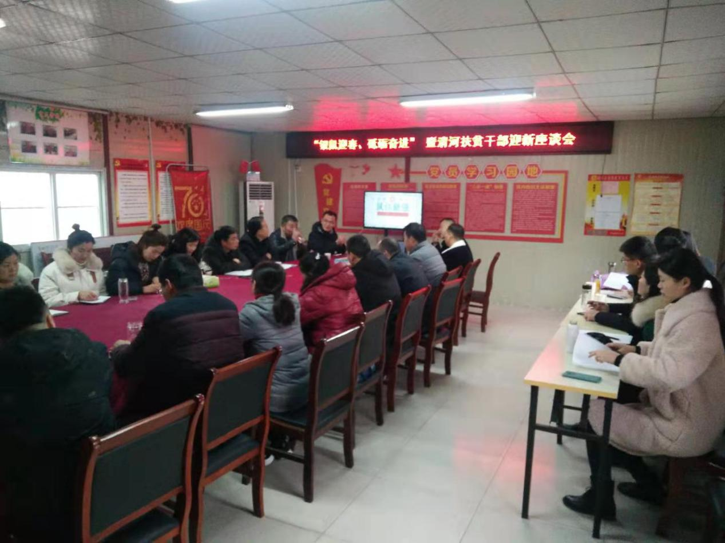

2月 省长李锦斌、省委常委、常务副省长邓向阳先后到清河街道卜子社区指导疫情防控工作

2020年5月开展开展扶贫济困捐款活动，用于自主开发公益位，促进贫困家庭增收。

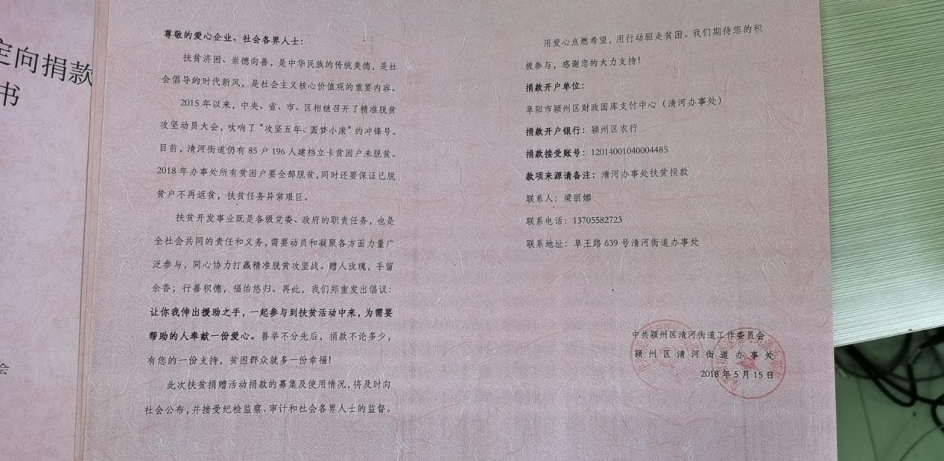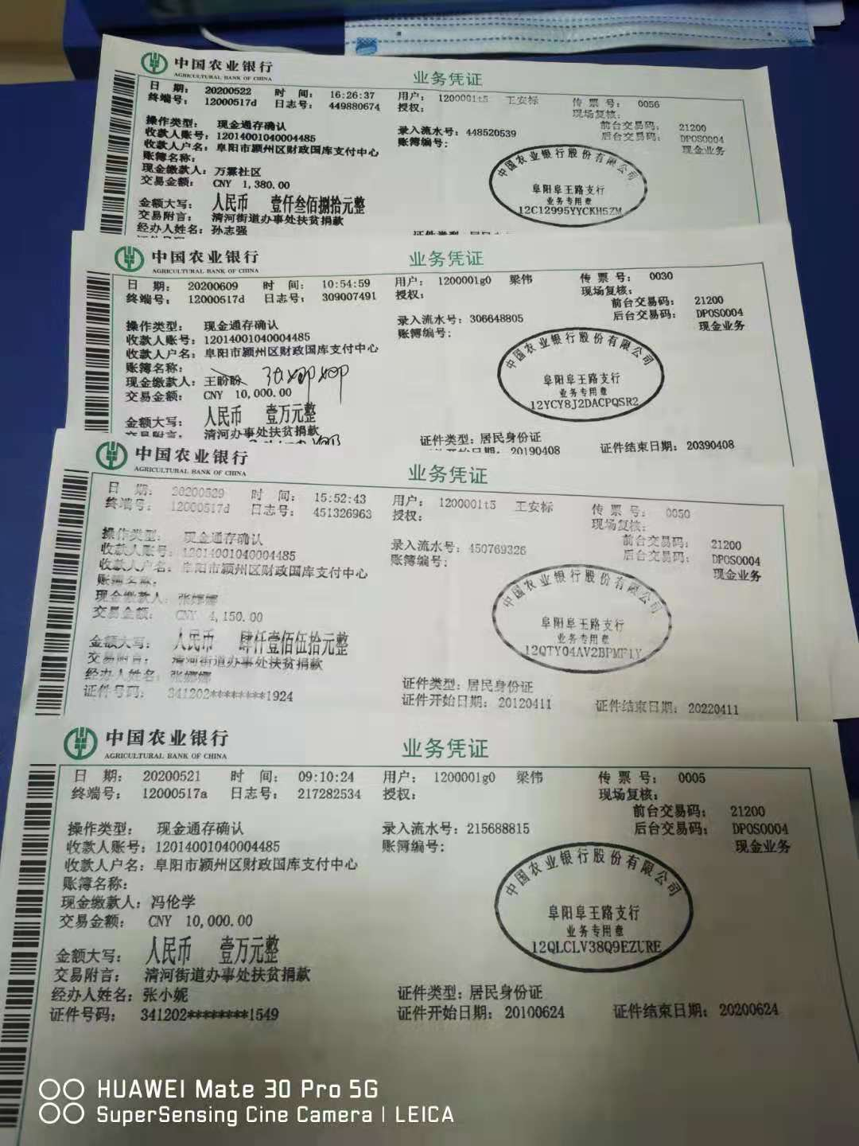

2020年9月开展脱贫攻坚调查工作，现场登记我街道10个社区461户建档立卡户。因整户自然减少无法访问6户，代答48户，电话访问户0户，面访总户数为455户，占比98.7%。初步分析调查问卷，两不愁指标问题为0，住房安全、饮水安全、义务教育问题为0。

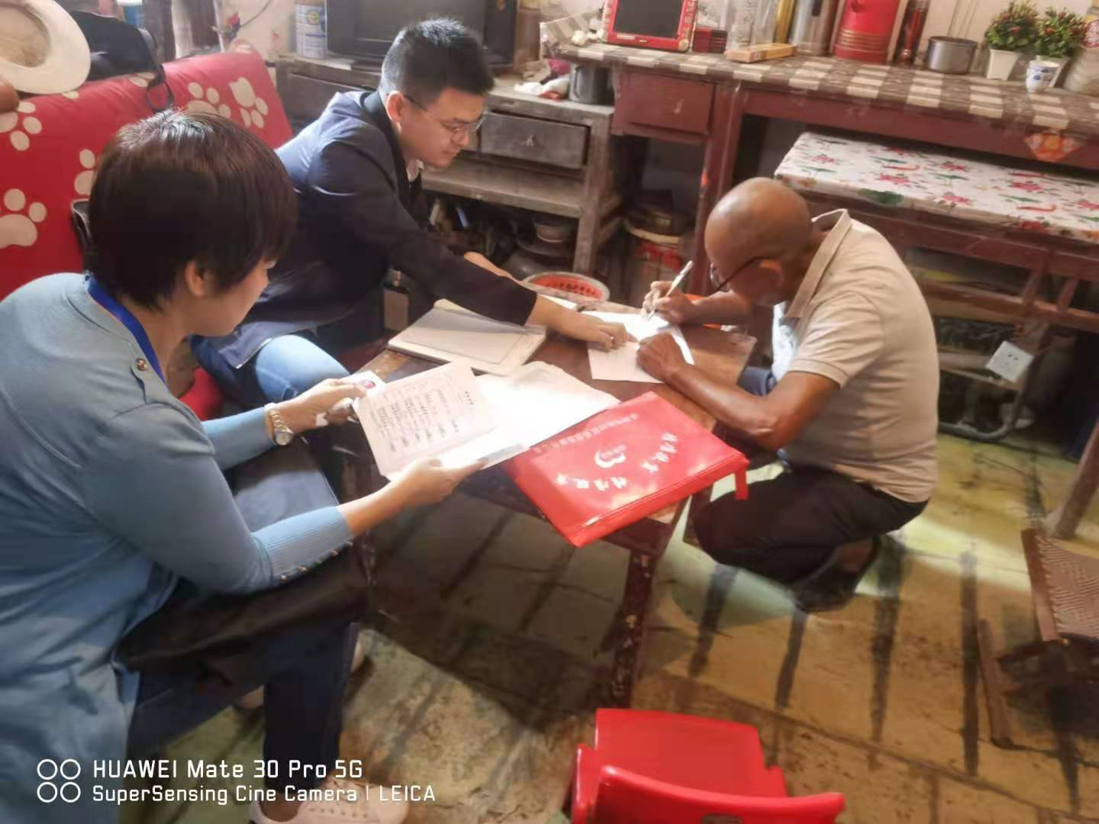

8月 阜阳尧泰汉海海洋公园正式开放游览。

2021年

2021年3月开展防范返贫致贫工作

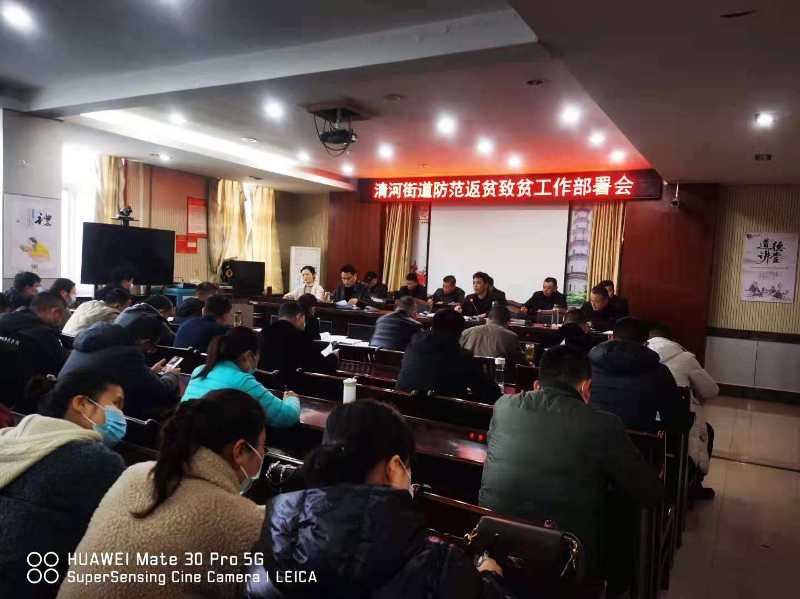

2021年5月开展巩固脱贫攻坚排查工作

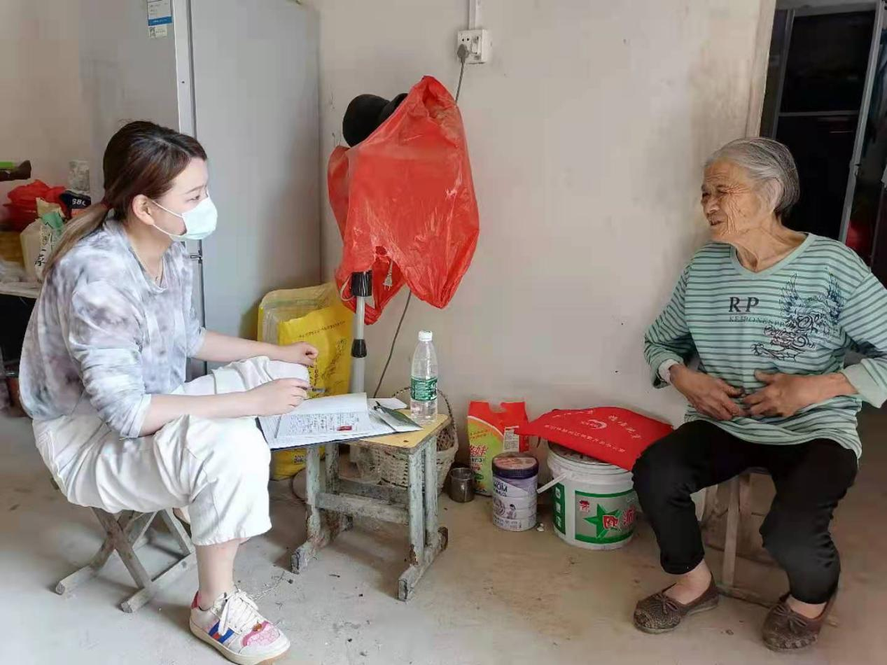

5月1日 阜阳市植物园正式开放接待游客。